

С Т О Л И Ч Н А О Б Щ И Н А
София 1000, ул. "Московска" № 33, телефон: 029377302, факс: 029810653, www.sofia.bg

информационна система
РЕГИСТЪР СИК
(РегСИК)

Р Ъ К О В О Д С Т В О З А П О Т Р Е Б И Т Е Л Я

СОФИЯ, 2023 г.

Съдържание
I. Общо описание на продукта 3
II. Организация на системата 3
1. Централизирана и регионална част 3
2. Потребители 3
3. Видове справки 4
III. Функциониране на системата 4
4. Видове обработки 4
5. Преходи към ТУР 2 или Следващи избори 6
IV. Работа със системата 8
6. Стартиране на системата – екран LogIN 8
7. Бутони – изглед, функции 8
8. Меню и стартиране на обработки 11
9. Печат на екранни форми и справки 12
10. Специфични алгоритми и правила – илюстрация с екрани. 12
V. Меню Обработки – обхват, правила 16
11. Финансови изчисления 17
12. Справки след обработки 17
13. Създаване на данни за Декларации по образец № 1 и 6 към НАП 18
14. Текущи параметри на ИС РегСИК 20
VI. Хронограма на изпълнение на процедурите. 20
VII. Контакти 21

Общо описание на продукта
„Регистър СИК“ (РегСИК) е WEB базирана информационна система, с централно администриране и централизирана база от данни.
Системата регистрира състава на секционните избирателни комисии, осигурява неговото динамично поддържане, изчислява заплащането на членовете на СИК, дължимите осигуровки и (евентуално) други задължения към НАП.
Предприети са всички необходими технологични решения за защита на личните данни.
Реализираната функционалност на системата е в съответствие със законодателството, както и с организационно–техническите процедури, при формиране съставите на секционните избирателни комисии.
Продуктът позволява включването на широк кръг от потребители, които имат отношение към организацията на изборния процес:
- на членове на РИК, ОИК, ЦИК – с цел ползване на информация от системата;
- на служителите на районите администрации – с цел изпълнение на техните функции;
- на служители на централната администрация на СО – с цел контрол и общо администриране.

Системата може да се използва, след нейното внедряване, за всички видове избори в следващите години: парламентарни, президентски, местни, за Европейски парламент, включително и за евентуални референдуми.

Организация на системата

Централизирана и регионална част
Системата работи с единна (за всички райони) централизирана база от данни. Разработена е като WEB приложение.
Потребителите на системата работят с продукта в средата на интернет браузър.
Освен организацията на данните, на централно ниво се изпълняват и повечето от функциите по създаване и поддържане на номенклатури, норми, параметри и всички други елементи на системата, които имат общ характер и се използват от всички райони.
Текущите операции по регистрация на секции, състав на секции, справки и т.н. се извършват на регионално ниво, от съответните служители на районите.

Потребители
Със системата могат да работят само служители, които са регистрирани като потребители на приложението.
От гледна точка на обхвата на данни, с които може да работи потребител, се различават:
- Глобални потребители – имат достъп и могат да работят с данните на всички административни райони на СО;
- Локални потребители – имат достъп и могат да работят само с данните на района, в който са регистрирани.
От гледна точка на операциите и обработките, които могат да извършват, се различават:
- Администратори на системата – Потребители, които имат пълни права в системата: регистрират потребители, въвеждат и поддържат множеството от общи номенклатури и параметри на системата, администрират режими на работа на системата, могат да извършват всички видове обработки. Администраторите са глобални потребители.
- Оператори – условно име на потребители, които могат да работят само с данните на системата, с локалните номенклатури и да генерират справки. Могат да бъдат както глобални, така и локални потребители.

Видове справки
Системата е осигурена с достатъчен набор от справки. Те са систематизирани в три групи, . които са част от основното МЕНЮ на системата. Тази систематизация е относителна и не ограничава потребителите от използването на съответна справка за някаква конкретна цел.
СПРАВКИ за РИК/ОИК са справки, съдржанието на които по прицип се изисква от РИК/ОИК за преглед и утвърждаване.
СЛУЖЕБНИ СПРАВКИ са тези справки, които по принцип са предназначени за оперативно ползване – основно за оглед и контрол на данните.
СЛУЖЕБНИ ДОКУМЕНТИ съдържа изпълнението и генерирането на няколко документа, които СИК издават на членовете на СИК, във връзка с техния статут като такива.
В меню ОБРАБОТКА са включени справките, които съдържат финансови данни и които са достъпни само след извършване на операцията (от менюто) “Финансови изчисления“.

Функциониране на системата

Видове обработки
Тази точка описва съдържателно административните функции, които реализира системата.
Технологията на работа и изпълнението на обработките е изложено в Глава IV Опериране със системата.

Настройка на системата
Настройка на системата е обработка, чрез която се записват/редактират съдържанието на използваните номенклатурни списъци и параметри, които управляват останалите обработки или участват в изчисления на финансови данни.
Основни обекти на настройка са:
- Списък на политически сили;
- Списък на длъжности (роли);
- Име на изборите;
- Изборни райони;
- Признаци на секции – Характеристики, които предполагат допълнително заплащане на членовете на съответните секции и съответните парични стойности;
- Дейности на членове на СИК – Операции, извършвани от членове на СИК, за които се определя допълнително заплащане и съответните парични стойности.
Настройките се извършват централизирано, от администратор на системата и се отнасят за и ползват от всички райони на СО.

Регистрация и/или редакция на секции
Обработка, която създава и редактира данните за секциите в даден административен район на СО.
С тази обработка се определят служебни и подвижни секции и могат да се присвояват („маркират“) специфични признаци на секциите.
Конкретна секция може да има няколко признака.
Тази обработка е първата, която следва да бъде извършена, за да може да се изпълняват коректно всички последващи видове обработки.
За ваше улеснение, всички секции, заедно с информацията за местоположението им, публикувана на сайта на Столична община, са предварително заредени в системата.

Квоти и решетка
Относително самостоятелен модул на системата, който, с цел планиране:
- Регистрира квотите на длъжностите, по партии, в даден административен район.
- На база на квотите, предлага технологична схема за разпределение на длъжностите по секции и партии (решетка).
- Създава справка за отношението (изчерпването) на квотите, спрямо създадената решетка.
Фактическото разпределение на членовете на СИК по длъжности, секции и партии се показва чрез съответни специализирани справки.

Регистрация и/или редакция на членове на СИК
Регистрацията на членове на СИК може да бъде извършена по два начина:
- Автоматизирано: чрез въвеждане (import) на списъци, подавани от политическите сили, в специално разработен макет – формат на EXCEL.
- Ръчно: чрез специално разработен екран.
Редакцията на данни, която включва:
- Корекция на данни;
- Заместване;
- Прехвърляне от секция към секция;
- Избор на дейности
се изпълнява чрез същия екран за „ръчен вход“, стартиран в редакционен режим.

Текущо генериране на справки
Справки могат да се създават (генерират) по всяко време на работа със системата. Тяхното съдържание зависи от контекста на справката и от пълнотата на регистрираните данни, към момента на генерирането на справката.

Списък на справки

Име на справката | Анотация
Контролен списък на секции | Списък на секции с допълнително поле за контрол на броя членове в СИК.
Списък на СИК (за ОИК/РИК - на хартия) | Пълен списък на секционните избирателни комисии. Всяка СИК - на отделна страница.
Списък лица по СИК (за ОИК/РИК - в Excel) | Общ списък на лицата по секции.
Помощен списък лица | Списък лица по избран критерий (длъжност, политическа сила, решение, дейност, секция).
Замествания | Справка за извършените замествания, съдържаща заместен, заместващ, длъжност, политическа сила и дата.
Декларация | Декларация за осигурителен доход (макет MSB_DECLAR).
Удостоверения | Приложение № 20-МИ (макет MUDO).
Служебна бележка | Служебна бележка (макет MSB1).
Състояние на регистрациите | Разпределение на регистрираните лица по политически сили - общо и по длъжности (брой и %).
Брой секции | Таблица за брой и видове секции по Изборен И Административен район.
Списък на секции | С пълен номер, име, адрес и др. данни.
Заети позиции | Заети позиции по партии и квоти.
Заети позиции – общо | Заети позиции по партии и квоти – общо за Изборен район.
Решетка | Разпределение на лицата по длъжности, секции и политически сили.
 | В меню ОБРАБОТКИ
Ведомост | Справка за суми за получаване
Рекапитулация | Финансова рекапитулация за начислени суми и начислени осигуровки
Касов ордер | Касов ордер за едно лице

Обработка – Финансови изчисления
Тази процедура извършва всички изчисления, необходими за разплащане с членовете на СИК и на данните, необходими за НАП.
Нейното изпълнение блокира възможността за въвеждане (регистриране) или редактиране на данни за секциите, лицата и параметрите, ползвани при изчисленията.
Потребителят има възможност да възстанови редакционните функции на системата, като „отмени“ извършените изчисления.
Тази цикличност на обработките: Редакционен режим => Финансови изчисления => Отмяна на финансови изчисления“ => отново Редакционен режим и т.н. може да се повтаря, според необходимостта, без последствия за данните в системата.

Генериране на разплащателни документи и файл за НАП
Командните бутони за изпълнение на обработките по създаване на разплащателни документи и файл за НАП са неактивни, до изпълнение на процедурата „Финансови изчисления“. С тях може да се работи след нейното изпълнение.
Те са част от гореописаната цикличност. Изпълнението на „Отмяна на финансови изчисления“ отново ги поставя в статус на „неактивни“.

Преходи към ТУР 2 или Следващи избори
Преход към ТУР 2 или „Следващи избори“ означава изпълнение на специфични обработки, които подготвят системата и Базата данни за настройка на параметри и ползване на данни, съответстващи на контекста на съответните избори (т.е. за Тур 2 или някой от видовете избори).
Операциите за преход се стартират от Администратор на системата.
Условие за преход към Тур 2 е изпълнението на обработката „Финансови изчисления“ във всички райони на СО.
След преход към Тур 2:
- Всички справки се отнасят за съдържание на данните от Тур 2.
- НО може да се създават документите за плащания и файл за НАП както за Тур 1 и/или за Тур 2, така и като обща сума от двата тура.
Условие за преход към следващи избори е приключване на всички обработки и основания за ползване на данните от текущите избори.

Работа със системата

Стартиране на системата – екран LogIN
Системата се стартира в браузЪр, през URL адрес: http://172.22.4.166/

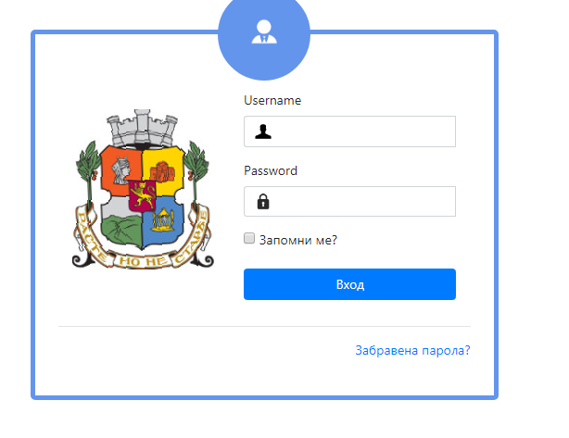
Коректното стартиране на системата предполага появата на екрана за регистрация на потребител.
Потребителят следва да въведе своето „Име на потребител“ (Account) и парола и чрез бутона „ВХОД“ да се регистрира в системата. Неговият статус (Обхват на данни, достъп до обработки и район на СО) се определят автоматично от системата, на база на данните за неговата регистрация.

Бутони – изглед, функции
При стартиране на системата се появява „начален екран“ на приложението, който съдържа общи статистически данни за регистрираните секции и членове на СИК.

Основен елемент на началния екран е „заглавната лента“ на приложението, чрез която директно могат да се стартират различни обработки (функции) на системата.

Бутон за Връщане към Район, в който се работи Профил
Основно меню начален екран

Движение (навигация) между различни екрани.
Изпълнява се чрез средствата на използвания браузър.

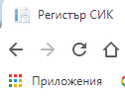

Регистрация на НОВ обект – секция, лице и т.н.
Командният бутон активира съответната обработка (регистрационен екран) за въвеждане на данни за съответния НОВ обект.
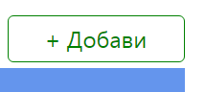

Редакция на обект (секция, лице).
Командният бутон активира екраните за редакция (корекция, промяна и т.н) на данни за съответния обект.



Изтриване на обект от системата.
Извършва се от указания команден бутон.

Движение между екрани, с данни за даден обект (секция, лице)
Извършва се чрез активиране (click) на съответната „точка“.

Бутон за ЗАПИС в системата ( в Базата данни) на данните на обект


Показване на списък на лица
В списъка на секциите, показва лицата от съответна секция.



Бутон, който активира ФИЛТЪР, за определяне обхвата на съответен списък

Филтърът отваря екран, с възможност за избор на конкретни стойности, от списъците на включените във филтъра обекти, които определят обхвата на последващата справка.

Бутон за създаване на EXCEL файл с данни


Меню и стартиране на обработки
 Указаният команден бутон стартира екран с „ОСНОВНО“ меню на системата, представляващо списъка на групите обработки, които са включени в системата.
Бутонът Х затваря стартирания екран на ОСНОВНО меню.

Това е меню от избори през 2019 г. В системата за „ИЗБОРИ за НС – 2021“ и
други следващи, тази систематизация е променена.
Виж II т.3
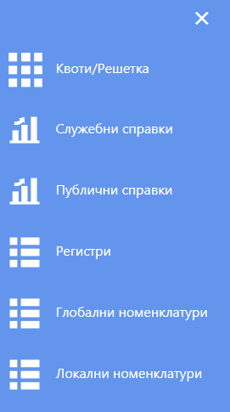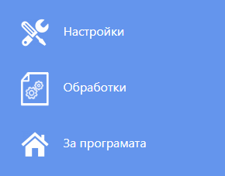
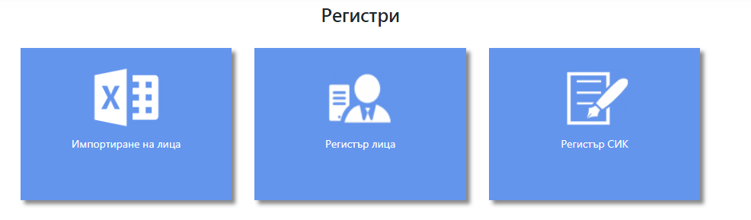
Активирането (Click) на позиция от ОСНОВНОТО меню активира ПОДМЕНЮ, с командните бутони на обработките/генерирането на справки, които са определени като негов състав (както е указано с горния пример)
Активирането (Click) на команден бутон от ПОДМЕНЮТО изпълнява обработката.
Позициите „Глобални номенклатури“ и „Настройки“ са достъпни за обработка САМО от Администратори на системата.
ОПЕРАТОРИ на системата могат да ги ползват за преглед на съответните обекти, но не могат да въвеждат / редактират данни в тях.
При необходимост от корекция или добавяне на нови позиции в тях, следва да информирате Администраторите на системата (Виж раздел VII Контакти)

Печат на екранни форми и справки
Печат на хартия на създадени като екранна форма справки, се извършва чрез съществуващите функционалности на браузъра.
Тук е показан пример с „изглед“ на Google Chrome
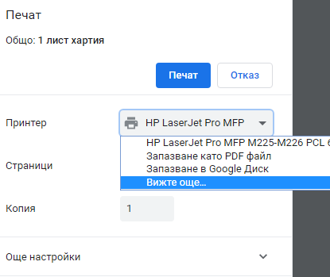

Специфични алгоритми и правила – илюстрация с екрани.

Обработка на входни EXCEL файлове
При обработката на входните файлове от партиите, изпълнете следната последователност от операции:
Намерете конкретния файл (от папката, в която сте го записали при получаването) => изпълнете команда „Качване“ => изберете партията, за която се отнася => изпълнете „Добави“ => прегледайте съобщенията => прегледайте списъка от грешки (ако има) => създайте Excel файл със списъка на грешките (ако желаете).

Основните контроли на данните, които се извършват при тази обработка са:
- Грешно ЕГН и ЛНЧ – лицето се отхвърля (не се регистрира в Базата данни, но се записва в списъка на „грешни входни данни“);
- Дублирано ЕГН (в адм. район / в цялата база) – лицето се отхвърля.
В този случай, системата извежда допълнителна информация за района, секцията и партията на лицето, което се дублира.
Например: „Дублирано ЕГН (2246 14 042 ПП ДПС)“

София Р-н 14 (Искър) СИК
- Липса на Име и/или Фамилия – лицето се отхвърля;
- Латински букви в имената – лицето се отхвърля;
- Липса на ЕГН – лицето се отхвърля;
- Липса или "грешна" длъжност (извън номенклатурата)- лицето се записва в 000 секция;
- Дублирана ръководна длъжност в секция (включително: от две различни партии) – лицето се записва в 000 секция;
- Нарушено изискване „Конкретна партия в конкретна секция – само една от ръководните длъжности“ – лицето се записва в 000 секция;
- "№ на секция" липсва като регистрирана секция? – лицето се записва в 000 секция;

Квоти / Решетка
Системата регистрира "квоти" след като общите бройки на партиите за "ръководни длъжности" и членове на СИК (съгласно Решения на РИК/ОИК) са разпределени по конкретни длъжности и партии. Екранът за регистрация на квотите се стартира от команден бутон "КВОТИ".
Командният бутон "РЕШЕТКА" стартира екран, чрез който се регистрира разпределението на квотите по секции и партии за всяка ръководна длъжност и всеки член на секция.
В решетката е вградено нормативното правилото "за една партия/една ръководна длъжност" и „членовете на една партия не могат да имат мнозинство“.
Данните за КВОТИ и тяхното разпределение в РЕШЕТКА имат предназначение на "предварителен планов разчет" и не ограничават фактическата регистрация на членовете на СИК.
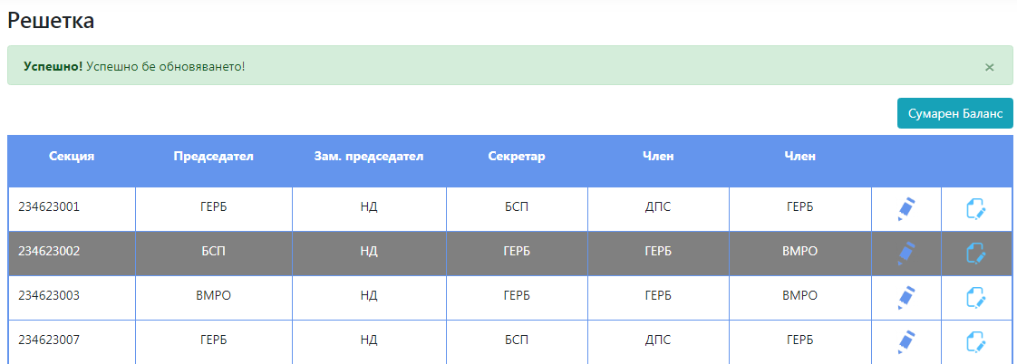

Чрез бутона за редакция, се активира работен екран, в който се въвежда разпределението на партиите за всяка конкретна секция:

Работен екран за определяне състава на секция по партии.
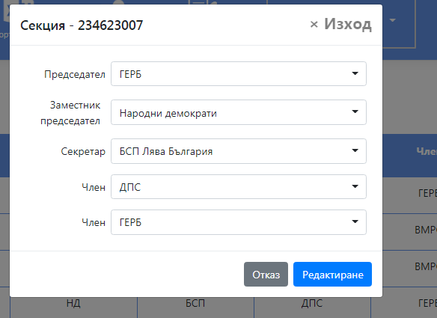

Чрез бутона "Сумарен баланс" се извежда баланс на разпределените бройки по партии, спрямо определените квоти.

Разпределени в решетката Квота

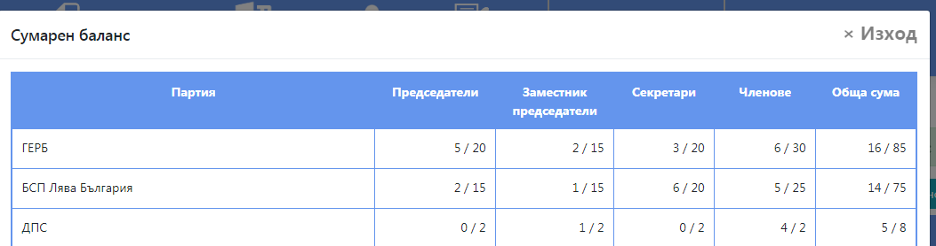

Активира информационен екран – сводка за разпределение състава на дадена секция по партии.
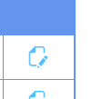

Секция 000
Секция 000 е СЛУЖЕБНА секция, създадена автоматизирано в системата за всеки административен район на Столична община.
Тя не трябва да се изтрива или преномерира.
- В секция 000 се регистрират всички лица, за които са открити съответните грешки.
- Автоматизирано, в секция 000 се прехвърлят всички ЗАМЕНЕНИ лица.
- Автоматизирано, в секция 000 се прехвърлят всички маркирани като „неявили се“ и „отпаднали“ лица.
- В секция 000 потребител може да прехвърли (регистрира) лице, по свои съображения.
Лицата в секция 000 не участват в никакви изчисления и разчети.

Регистрация и редактиране на секции и лица
Системата разполага със специализирани екрани за регистрация и редакция на данни на секции и лица.
Екраните се стартират със съответните командни бутони (виж т.7).
Работата с тях е интуитивна.
Трябва да се имат предвид следните особености:
Знакът * означава „задължителна за регистрация характеристика“.
Командният бутон „ИЗХОД“ затваря активния екран и връща обработките в предшестващата точка на работа.
ВНИМАНИЕ: Ако не изпълните командата за запис на данни и директно изпълните ИЗХОД, вашите данни / корекции няма да бъдат записани в Базата данни.
Чрез тези екрани могат ИНДИВИДУАЛНО да се присвояват признаци на секции, дейности и решения на лица.

Меню Обработки – обхват, правила

Маркиране на секции и лица, присвояване на решения/дейности.
Терминът „маркиране“ тук е използван за операцията по присвояване на дейности или решения на лица – например: маркира се, че дадено лице извършва дейност „Получаване на изборни книжа“.
Описаната в този раздел технология позволява групово присвояване на дейности и решения на лица (членове на секции).
Забележка: Преди присвояване на решение, то трябва да бъде добавено през Локални номенклатури => Решения => Добави.
Тази функционалност се реализира от специализирани обработки и съответни екрани.

Присвояване / Изчистване на дейност
При избор на дейност и обхват (конкретна секция или всички секции), екранът показва в списъка лицата, на които е присвоена съответната дейност – маркирана в Check box.
Маркиране на други лица ги добавя към съответната дейност, размаркиране (премахване на маркировката) премахва съответната дейност за съответните лица.

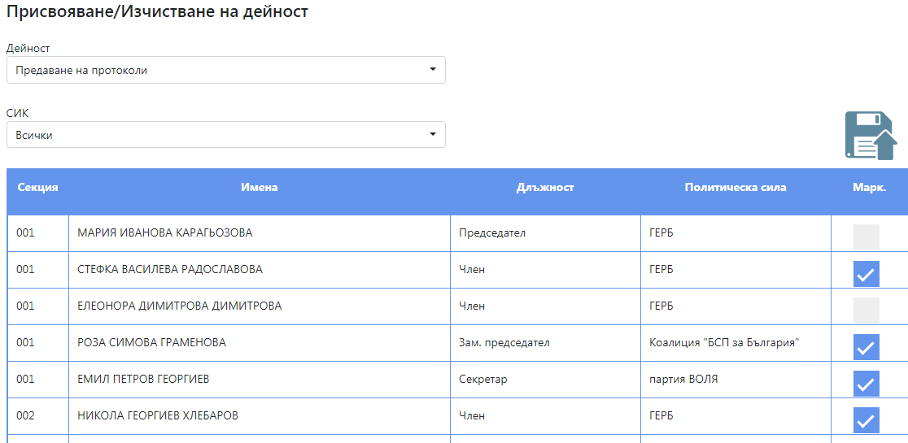

Присвояване / Изчистване на решение
Аналогично на горната обработка, се реализира процедурата по присвояване/премахване на решение на лица.
Тук, обаче, изчистване на решение е конкретна обработка, която следва да се укаже.
Обхватът на лицата, които подлежат на съответната обработка, може да се определя чрез избор от съответния „падащ списък“.
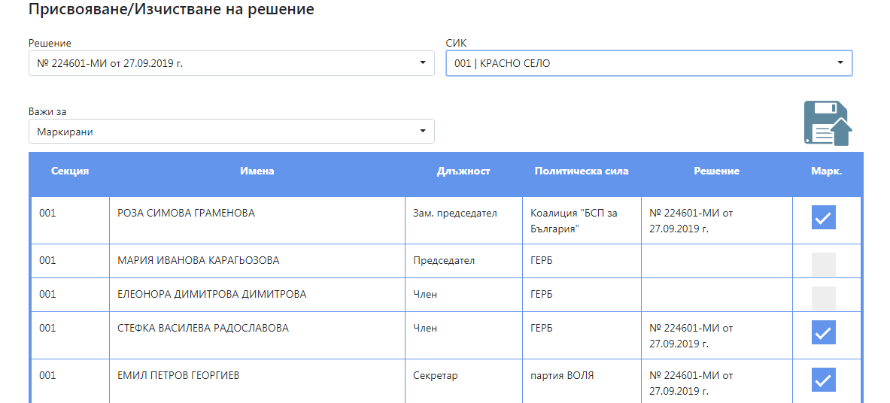

Финансови изчисления

Чрез командния бутон „Финансови изчисления“ се извършват всички парични изчисления в системата: дължимите суми на членовете на секции, начислените осигуровки и други данни за НАП.
Лицата в секция „000“ не се обработват.
Резервите не се обработват.
Изпълнението на обработката „Финансови изчисления“ БЛОКИРА промяната на данни и параметри в системата.
Чрез командния бутон „Отмяна на финансови изчисления“, всички направени изчисления се изтриват и се възстановяват редакционните функции.

Справки след обработки
След изпълнение на „Финансови изчисления“, командните бутони за разплащателните документи и файла за НАП се активират и съответните документи могат да бъдат генерирани.
При тяхното генериране, следва да се определи за кой ТУР са.
Операцията „Отмяна на финансови изчисления“ блокира работата с командните бутони за платежни документи.

Създаване на данни за Декларации по образец № 1 и 6 към НАП

За създаване на данни за Декларации по образец № 1, 3 и 6 към НАП се използва актуалната към момента програма, която се изтегля от сайта на НАП: https://nra.bg/wps/portal/nra/Programni-produkti/Programni-produkti-za-obhvashtane0-na-danni-ot-deklaracii-ob1-ob3-ob6

В момента актуалната версия е 15.05.

От програмата РегСИК, през Обработка ➔ Създаване на файл за НАП, се генерира файл с име EMPL2021.TXT.

- Файлът EMPL2021.TXT се проверява с програмата на НАП „Декларации 1 и 6“ по следния начин:
- Стартира се програмата на НАП. От меню Файл / Избор на Осигурител се попълват и избират данните за осигурителя (БУЛСТАТ, име, адрес, ТЗПБ – 0.7).

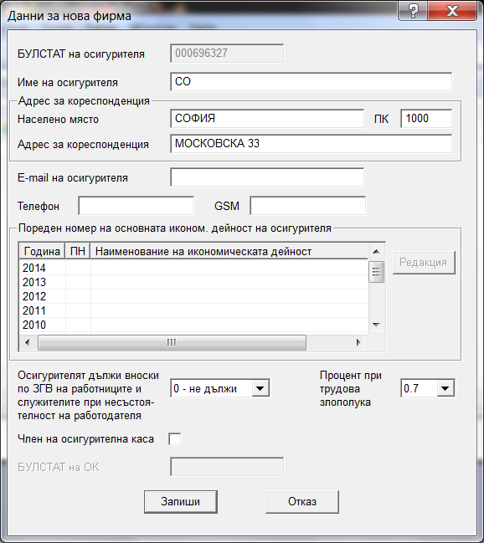

- От меню Файл / Четене от файл Образец 1 се проверява файл EMPL2021.TXT за грешки. Автоматично излиза справка с брой приети и отхвърлени записи.

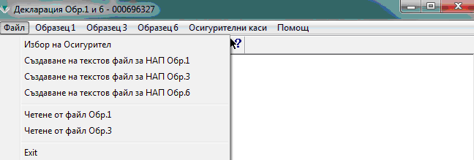
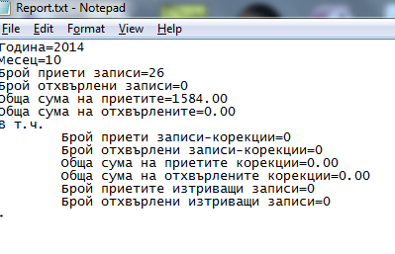

След натискане на бутона Изчисли, стойностите се попълват в декларация 6 →

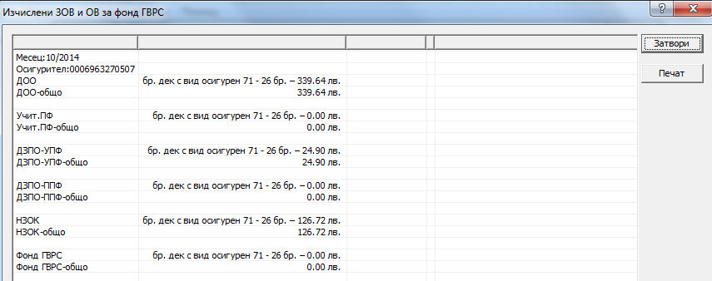
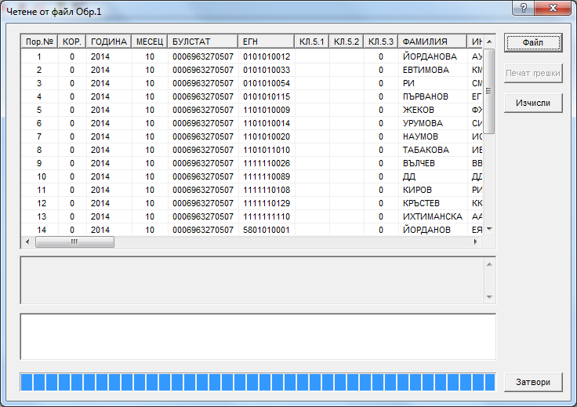
След натискане на бутон „Печат“, се създава файл Rep_<Булстат>_D1_00.CSV, който се записва в текущата папка или се отпечатва.

- От меню Образец 6 / Нови декларации Обр. 6, се попълват точки 7.1(0), 9.1 (Октомври), 8.1 (5), 10, 12, 14 и 18.
От последната страница на финансовата рекапитулация се вземат и събират сумите ДОО преди 1960 + ДОО след 1959 + ТЗПБ и се попълват в точка 10. В точки 12 и 14 се попълват съответните суми от рекапитулацията. В точка 18 (Дата на изплащане) се въвежда 25-то число на следващия месец (25.11.2023).
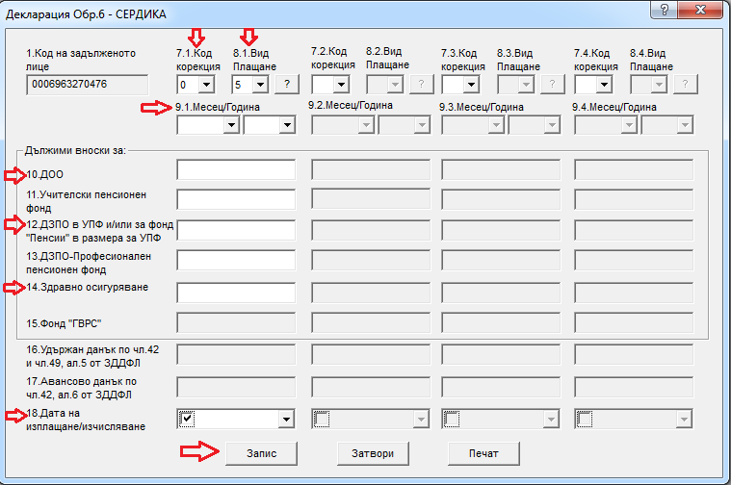
Натискат се бутони Запис – Печат – Затвори.
- От меню Файл / Създаване на текстов файл за НАП Обр. 6 се създава съответния файл, като се натиска бутон „За период“, избира се периода – бутон „Избери“ – „Избор всички“ – „Запис“. Формира се файл NRA62007_<Булстат>. TXT.

- Към НАП се изпращат файлове EMPL2021.TXT и NRA62007_<Булстат>. TXT.

Текущи параметри на ИС РегСИК

ИЗБОРИ: Местни избори 2023
Данъчни коефициенти
Текст | Стойност
ДОО работодател преди 1960 | 0.243
ДОО работодател след 1959 | 0.193
ДЗПО работодател след 1959 | 0.05
ЗО работодател | 0.08
Труд. злополука/Проф. болест | 0.007
Макс. осигурителен доход | 3400

Длъжности | Дейности
  Тур | Длъжност | Пари
  1 | Председател | 275.00
  1 | Зам. председател | 245.00
  1 | Секретар | 245.00
  1 | Член | 215.00
  Тур | Дейност | Пари
  1 и 2 | Предаване на протоколи | 50.00
  1 и 2 | Получаване на изборни книжа | 15.00
  1 | Обучение | 40.00
Признаци на секции
Тур | Дейност | Пари
1 | С машинно гласуване | 00.00

Хронограма на изпълнение на процедурите.
С цел гарантиране на пълнотата, качеството и пълната функционалност на системата, следвайте посочената технологична последователност на работата със системата.
- Създайте пълен и точен списък на секциите или, ако са заредени в системата (както е направено за предстоящите избори), прегледайте данните за тях.
- През Локални номенклатури – Административен район – ДОБАВИ, попълнете данните за Вашия район, с коректен БУЛСТАТ, във формата „Добавяне на Административен район“.
- Въведете КВОТИ и попълнете РЕШЕТКА (тази стъпка е „По избор“ – ако ще ползвате тази функционалност на системата).
- Въведете получените от партиите EXCEL файлове – списъци на членовете на СИК.
- Като опция: Може да генерирате съответни справки.
- Коригирайте откритите грешки при обработката на EXCEL-ските файлове и допълвайте с „Ръчен вход“ състава на секциите .
- Може да генерирате съответни справки, включително тези, които са нужни на РИК/ОИК.
- Следва процес на движение на членове на СИК – замени, отпаднали, редакция на данни, определяне на извършени дейности.
- Проверете маркировки/маркирайте членовете на СИК относно дейности, които са извършвали. Отразете лицата с максимален осиг. доход/Самоосигуряващи се.
- Ако сте приключили с т.т. 8 и 9 => може да извършите обработката „Финансови изчисления“.
- Може да генерирате разплащателни документи и файл за НАП с данни от Тур 1.
- Преход към Тур 2 – всички създадени след това справки са с данни, отнасящи се за Тур 2.
- Може да изпълнявате операции от т. 7 до т. 9 – в контекста на Тур 2.
- Ако сте изпълнили обработка „Финансови изчисления“, можете:
- Да генерирате разплащателни документи и файл за НАП с данни от Тур 1;
- Да генерирате разплащателни документи и файл за НАП с данни от Тур 2.

Контакти
E-mail: isregister@sofia.bg
Администратори:
Дирекция ИТ, Гл. експерт Бойка Милева
Тел. 029377 / 347
Дирекция ИТ, Гл. експерт Емилия Димитрова
Тел. 029377 / 370

